1. A partir del archivo ejercicio 1.html. Al pulsar el botón MIS DISCOS se hace una petición al servidor mediante AJAX para que nos devuelva el contenido de discos.xml y a partir de él se monta una tabla con la siguiente información

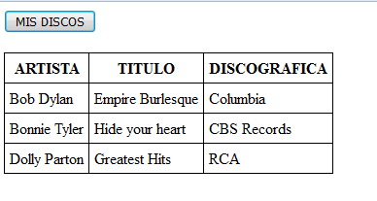

1. A partir del archivo ejercicio 2.html. Al entrar a la página se hace una petición al servidor mediante AJAX para que nos devuelva el contenido de fotos.json. Se van añadiendo al select cada uno de los elementos del archivo. Cuando se seleccione uno se carga la imagen correspondiente

